Laboratoriya ishi -25
Mavzu: Web sahifa yuklanish tezligini tekshirish va unga ta’sir qiluvchi omillar

1. Ishning maqsadi
Ushbu laboratoriya ishining maqsadi — veb-sahifaning yuklanish tezligini aniqlash, unga ta’sir qiluvchi asosiy omillarni o‘rganish hamda PHP yordamida sahifa yuklanish vaqtini hisoblash ko‘nikmalarini hosil qilish.

2. Nazariy qism

Web sahifa yuklanish tezligi nima?
Web sahifa yuklanish tezligi — bu foydalanuvchi sahifani ochganda uning to‘liq yuklanishi uchun ketadigan vaqt hisoblanadi. Bu ko‘rsatkich foydalanuvchi tajribasi (UX) va SEO uchun juda muhim.

Yuklanish tezligiga ta’sir qiluvchi omillar:

1. Server tezligi
- Hosting sifati past bo‘lsa, sahifa sekin yuklanadi
- Server javob berish vaqti muhim

2. Rasm hajmi
- Katta hajmdagi rasmlar yuklanishni sekinlashtiradi
- Optimallashtirilmagan rasmlar muammo keltirib chiqaradi

3. CSS va JavaScript fayllar
- Ko‘p va og‘ir fayllar sahifani sekinlashtiradi
- Minifikatsiya qilinmagan kodlar yuklanishni oshiradi

4. Kesh (Cache)
- Kesh ishlatilmasa, sahifa har safar qayta yuklanadi

5. Internet tezligi
- Foydalanuvchining internet tezligi ham muhim omil

6. HTTP so‘rovlar soni
- Har bir fayl alohida so‘rov yuboradi
- So‘rovlar ko‘p bo‘lsa, yuklanish sekinlashadi

Yuklanish tezligini tekshirish usullari:
- Brauzer developer tools (Network bo‘limi)
- Maxsus servislar:
  - Google PageSpeed Insights
  - GTmetrix

3. Amaliy qism (PHP kodi)
Quyidagi kod sahifa yuklanish vaqtini sekundlarda hisoblab beradi:
<?php
// Yuklanish vaqtini o'lchash
$start_time = microtime(true);

// Sahifa kontenti
echo "<h1>Salom, bu test sahifa!</h1>";
echo "<p>Web sahifa yuklanish tezligini o'lchash laboratoriya ishi.</p>";

// Tugash vaqti
$end_time = microtime(true);

// Hisoblash
$execution_time = ($end_time - $start_time);

// Natija chiqarish
echo "<p>Sahifa yuklanish vaqti: " . $execution_time . " soniya</p>";
?>

Natija :

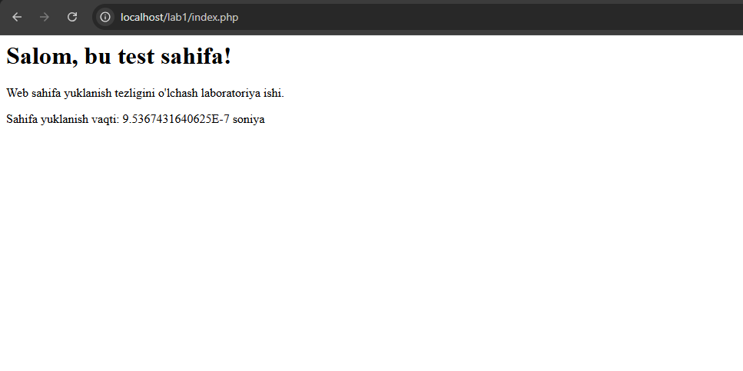

XULOSA

Web sahifa yuklanish tezligi foydalanuvchi tajribasi va sayt reytingi uchun muhim. Tezlikni oshirish uchun server konfiguratsiyasini yaxshilash, fayllarni optimallashtirish, CDN va keshdan foydalanish zarur. PHP orqali oddiy o‘lchash usuli yordamida sahifa yuklanish vaqtini aniqlash mumkin.

